

**АДМИНИСТРАЦИЯ ГОРОДА АЗОВА**

**ПОСТАНОВЛЕНИЕ**

от 25.08.2025 № 701

г. Азов

**О внесении изменений в постановление**

**Администрации города Азова**

**от 03.08.2017 № 1782**

В соответствии с Федеральным законом от 06.10.2003 № 131-ФЗ «Об общих принципах организации местного самоуправления в Российской Федерации», Федеральным законом от 13.03.2006 №38-ФЗ «О рекламе» Администрация города Азова **п о с т а н о в л я е т:**

1. Внести в приложение к постановлению Администрации города Азова от 03.08.2017 № 1782 «Об утверждении Схемы размещения рекламных конструкций на территории муниципального образования «Город Азов» изменение, изложив его в редакции согласно приложению.

2. Настоящее постановление вступает в силу со дня официального опубликования и подлежит размещению на официальном сайте Администрации города Азова в информационно-телекоммуникационной сети «Интернет».

3. Направить настоящее постановление в Правительство Ростовской области для включения в регистр муниципальных нормативных правовых актов Ростовской области.

4. Контроль за исполнением постановления возложить на и.о директора Департамента имущественно-земельных отношений администрации города Азова Тупогуз О.Г.

Глава города Азова Д.Ю. Устименко

Верно.

Начальник общего отдела А.С. Коломиец

25.08.2025

Постановление вносит

Департамент имущественно-земельных отношений администрации города Азова

Приложение

к постановлению Администрации

города Азова

от 25.08.2025 № 701

Приложение

к постановлению Администрации города Азова

от 03.08.2017 № 1782

СХЕМА

размещения рекламных конструкций

на территории муниципального образования «Город Азов»

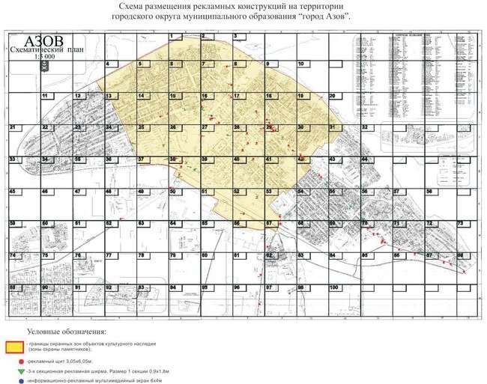

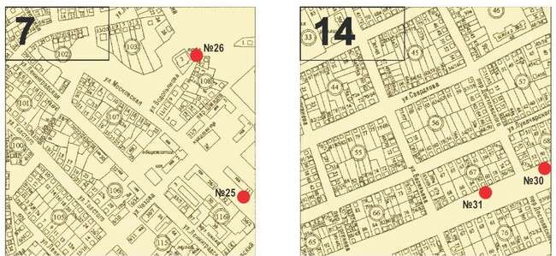

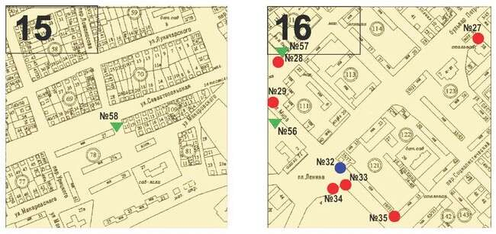

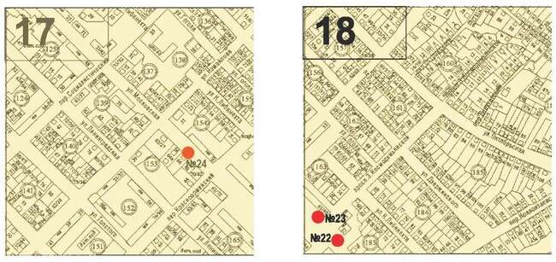

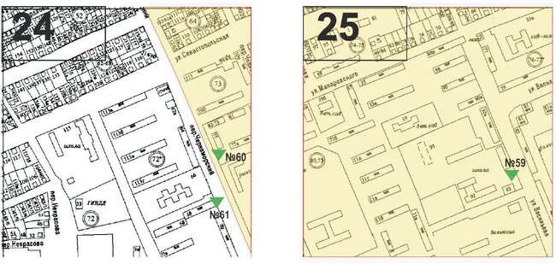

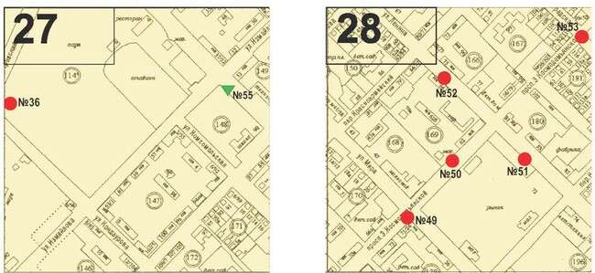

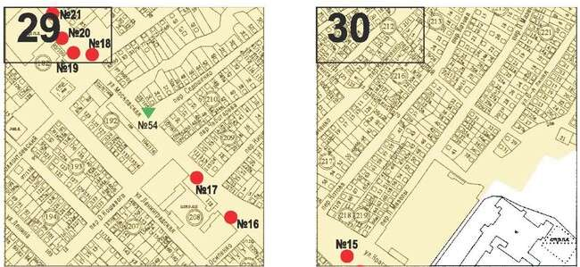

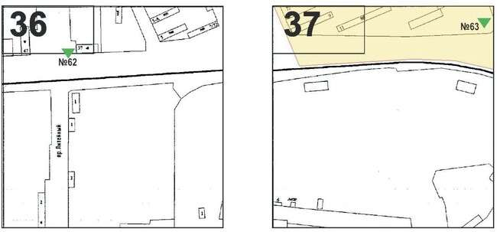

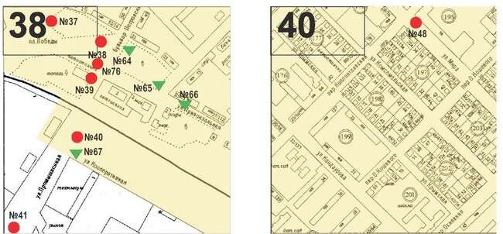

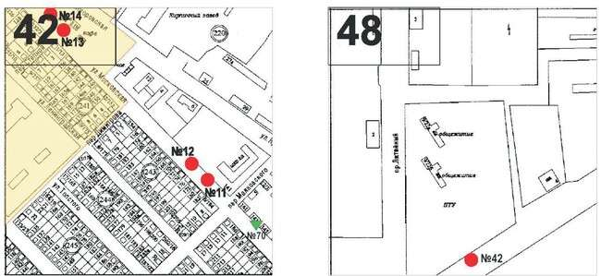

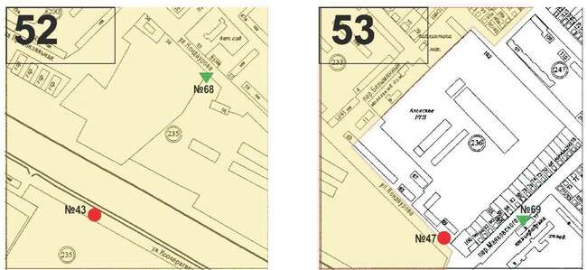

**№ 85**

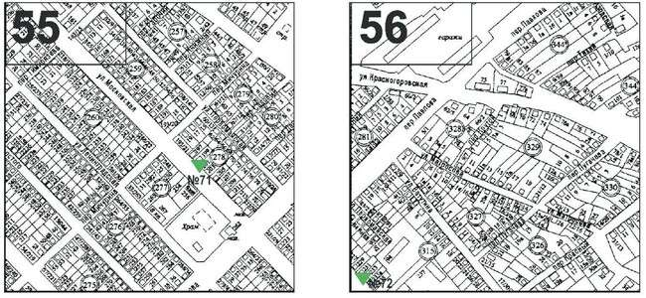

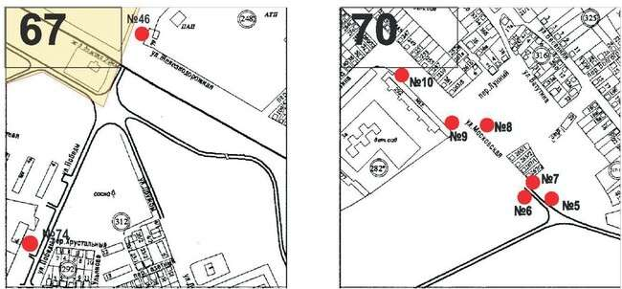

**№ 84**

**№ 81**

**№ 82**

**№ 83**

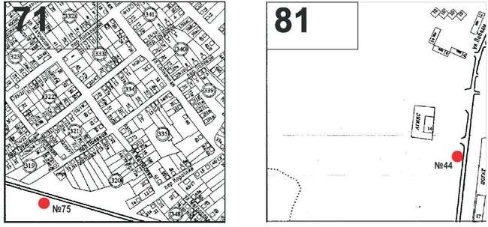

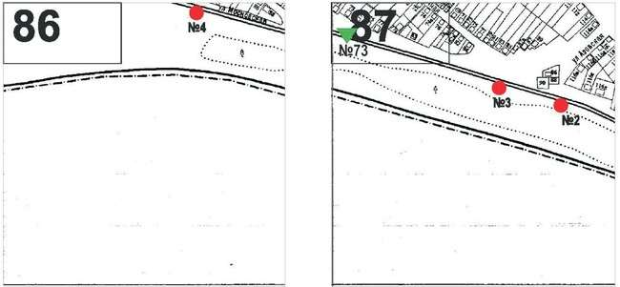

**№ 80**

**№79**

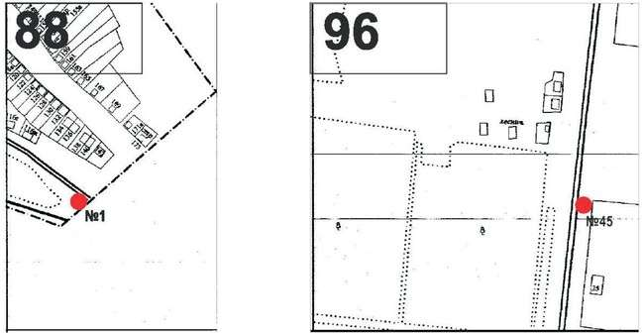

**№ 74**

**№78**

**№77**

**Карта размещения рекламных конструкций на территории города Азова**

|  |  |  |  |  |
| --- | --- | --- | --- | --- |
| **№**  **п/п** | **Типы, виды РК** | **Адрес установки и эксплуатации РК** | **Общая площадь информационного поля РК, кв.м.** | **Технические характеристики РК** |
| 1 | Щит | Въезд в город, напротив символической стелы с пушкой | 37 | ширина: 6,05м  высота: 3,05м |
| 2 | Щит | Пересечение ул. Московской и ул. Азовской | 37 | ширина: 6,05м  высота: 3,05м |
| 3 | Щит | Въезд в город, подъезд к ул. Московской, район ул. Матросова, 77 | 18,5 | ширина: 6,05м  высота: 3,05м |
| 4 | Щит | Выезд из города | 37 | ширина: 6,05м  высота: 3,05м |
| 5 | Щит | Развилка – трасса на Ейск (юго-восточный объезд города) ул. Московская | 37 | ширина: 6,05м  высота: 3,05м |
| 6 | Щит | Ул. Московская / пер. Трудовой, въезд в город | 37 | ширина: 6,05м  высота: 3,05м |
| 7 | Щит | Ул. Московская / пер. Волгоградский | 37 | ширина: 6,05м  высота: 3,05м |
| 8 | Щит | Ул. Московская, район дома 263 | 37 | ширина: 6,05м  высота: 3,05м |
| 9 | Щит | Ул. Московская, район дома 292 | 37 | ширина: 6,05м  высота: 3,05м |
| 10 | Щит | Ул. Московская 292, пересечение с ул. С. Разина | 37 | ширина: 6,05м  высота: 3,05м |
| 11 | Щит | Ул. Московская, район дома 180, район школы № 9 | 37 | ширина: 6,05м  высота: 3,05м |
| 12 | Щит | Ул. Московская, район школы № 9 | 37 | ширина: 6,05м  высота: 3,05м |
| 13 | Щит | Ул. Московская, район кафе «Юг» | 37 | ширина: 6,05м  высота: 3,05м |
| 14 | Щит | Ул. Московская, район дома 188 | 37 | ширина: 6,05м  высота: 3,05м |
| 15 | Щит | Ул. Московская, район дома 128 | 37 | ширина: 6,05м  высота: 3,05м |
| 16 | Щит | Ул. Московская, район СШ № 2 | 37 | ширина: 6,05м  высота: 3,05м |
| 17 | Щит | Ул. Московская, район СШ № 2 | 37 | ширина: 6,05м  высота: 3,05м |
| 18 | Щит | Ул. Московская / пер. Колонтаевский | 18,5 | ширина: 6,05м  высота: 3,05м |
| 19 | Щит | Ул. Московская, район дома 92 | 37 | ширина: 6,05м  высота: 3,05м |
| 20 | Щит | Ул. Московская, район дома 92 | 37 | ширина: 6,05м  высота: 3,05м |
| 21 | Щит | Ул. Московская, 79 (напротив 14-ти этажки) | 37 | ширина: 6,05м  высота: 3,05м |
| 22 | Щит | Ул. Московская / пр. З. Космодемьянской | 37 | ширина: 6,05м  высота: 3,05м |
| 23 | Щит | Ул. Московская, 61 (ЕРКЦ) | 37 | ширина: 6,05м  высота: 3,05м |
| 24 | Щит | Ул. Московская, 66 | 37 | ширина: 6,05м  высота: 3,05м |
| 25 | Щит | Ул. Московская, район дома 11 | 18,5 | ширина: 6,05м  высота: 3,05м |
| 26 | Щит | Ул. Дзержинского (перед кафе «Крепостной вал») | 8 | ширина: 4м  высота: 2м |
| 27 | Щит | Ул. Ленинградская / бульвар Петровский | 18,5 | ширина: 6,05м  высота: 3,05м |
| 28 | Щит | Пересечение ул. Чехова / ул. Мира / ул. Севастопольской | 37 | ширина: 6,05м  высота: 3,05м |
| 29 | Щит | Ул. Мира / ул. Макаровского | 18,5 | ширина: 6,05м  высота: 3,05м |
| 30 | Щит | Ул. Севастопольская, 50 | 37 | ширина: 6,05м  высота: 3,05м |
| 31 | Щит | Ул. Севастопольская, 62 | 37 | ширина: 6,05м  высота: 3,05м |
| 32 | Экран | Ул. Мира, район дома 19/31 | 24 | ширина: 6м  высота: 4м |
| 33 | Щит | Ул. Мира / Петровский б-р | 18,5 | ширина: 6,05м  высота: 3,05м |
| 34 | Призматрон | Ул. Мира / Петровский б-р | 18,5 | ширина: 6,05м  высота: 3,05м |
| 35 | Щит | Ул. Мира / пер. Социалистический | 37 | ширина: 6,05м  высота: 3,05м |
| 36 | Щит | Петровский б-р / ул. Кондаурова | 18,5 | ширина: 6,05м  высота: 3,05м |
| 37 | Щит | Ул. Васильева, район дома 89 | 55,5 | ширина: 6,05м  высота: 3,05м |
| 38 | Щит | Ул. Привокзальная / Петровский б-р | 37 | ширина: 6,05м  высота: 3,05м |
| 39 | Щит | Ул. Привокзальная / Петровский б-р | 18,5 | ширина: 6,05м  высота: 3,05м |
| 40 | Щит | Ул. Промышленная / ул. Кооперативная | 37 | ширина: 6,05м  высота: 3,05м |
| 41 | Щит | Кагальницкое шоссе / ул. Промышленная | 18,5 | ширина: 6,05м  высота: 3,05м |
| 42 | Щит | Кагальницкое шоссе (напротив ПТУ) | 37 | ширина: 6,05м  высота: 3,05м |
| 43 | Щит | ул. Кооперативная, 15 | 18,5 | ширина: 6,05м  высота: 3,05м |
| 44 | Щит | 900 м. от Пешковского кольца (напротив автопредприятия) | 37 | ширина: 6,05м  высота: 3,05м |
| 45 | Щит | Пешковское шоссе, ул. Победы, 27 | 37 | ширина: 6,05м  высота: 3,05м |
| 46 | Щит | ул. Маяковского, 79 | 37 | ширина: 6,05м  высота: 3,05м |
| 47 | Щит | ул. Маяковского/ул. Кондаурова | 37 | ширина: 6,05м  высота: 3,05м |
| 48 | Щит | ул. Мира/пер. Коллонтаевского | 37 | ширина: 6,05м  высота: 3,05м |
| 49 | Щит | ул. Мира/пр. З.Космодемьянской | 37 | ширина: 6,05м  высота: 3,05м |
| 50 | Щит | пр. З.Космодемьянской, 64 | 18,5 | ширина: 6,05м  высота: 3,05м |
| 51 | Щит | ул. Ленина, вход в центральный рынок | 37 | ширина: 6,05м  высота: 3,05м |
| 52 | Щит | ул. Ленина, 66 | 37 | ширина: 6,05м  высота: 3,05м |
| 53 | Щит | пр. З.Космодемьянской/ул. Ленинградская | 37 | ширина: 6,05м  высота: 3,05м |
| 54 | Ширма 3х секционная. | ул. Московская/пер. Седошенко | 4,86 | ширина: 0,9м  высота: 1,8м |
| 55 | Ширма 3х секционная | ул. Мира/ул. Измайлова | 4,86 | ширина: 0,9м  высота: 1,8м |
| 56 | Ширма 3х секционная | ул. Мира (район школы № 1) | 4,86 | ширина: 0,9м  высота: 1,8м |
| 57 | Ширма 3х секционная | ул. Чехова (угол д/б «Юбилейный») | 4,86 | ширина: 0,9м  высота: 1,8м |
| 58 | Ширма 3х секционная | ул. Севастопольская/пер. Ломоносова | 4,86 | ширина: 0,9м  высота: 1,8м |
| 59 | Ширма 3х секционная | ул. Васильева (напротив дома № 83) | 4,86 | ширина: 0,9м  высота: 1,8м |
| 60 | Ширма 3х секционная | пер. Черноморский (район дома № 75) | 4,86 | ширина: 0,9м  высота: 1,8м |
| 61 | Ширма 3х секционная | пер. Черноморский (район дома № 68) | 4,86 | ширина: 0,9м  высота: 1,8м |
| 62 | Ширма 3х секционная | ул. Инзенская/пр. Литейный | 4,86 | ширина: 0,9м  высота: 1,8м |
| 63 | Ширма 3х секционная | ул. Васильева/ул. Инзенская | 4,86 | ширина: 0,9м  высота: 1,8м |
| 64 | Ширма 3х секционная | Петровский б-р (район рынка «Привокзальный») | 4,86 | ширина: 0,9м  высота: 1,8м |
| 65 | Ширма 3х секционная | ул. Измайлова/ул. Привокзальная | 4,86 | ширина: 0,9м  высота: 1,8м |
| 66 | Ширма 3х секционная | ул. Привокзальная (район дома № 25) | 4,86 | ширина: 0,9м  высота: 1,8м |
| 67 | Ширма 3х секционная | ул. Промышленная/ ул. Кооперативная | 4,86 | ширина: 0,9м  высота: 1,8м |
| 68 | Ширма 3х секционная | ул. Кондаурова (район дома № 55) | 4,86 | ширина: 0,9м  высота: 1,8м |
| 69 | Ширма 3х секционная | пер. Маяковского, 77 | 4,86 | ширина: 0,9м  высота: 1,8м |
| 70 | Ширма 3х секционная | ул. Московская (район дома № 145) | 4,86 | ширина: 0,9м  высота: 1,8м |
| 71 | Ширма 3х секционная | ул. Московская (район дома № 201) | 4,86 | ширина: 0,9м  высота: 1,8м |
| 72 | Ширма 3х секционная | ул. Московская (район дома № 233) | 4,86 | ширина: 0,9м  высота: 1,8м |
| 73 | Ширма 3х секционная | ул. Московская/ул. Матросова | 4,86 | ширина: 0,9м  высота: 1,8м |
| 74 | Щит | ул. Победы (район магазина «Крепеж») | 18,5 | ширина: 6,05м  высота: 3,05м |
| 75 | Щит | Выезд из города | 18,5 | ширина: 6,05м  высота: 3,05м |
| 76 | Щит | ул. Привокзальная/ Петровский б-р | 37 | ширина: 6,05м  высота: 3,05м |
| 77 | Щит | ул. Московская (выезд из города) | 37 | ширина: 6,05м  высота: 3,05м |
| 78 | Щит | ул. Московская (выезд из города) | 37 | ширина: 6,05м  высота: 3,05м |
| 79 | Щит | ул. Московская (выезд из города) | 37 | ширина: 6,05м  высота: 3,05м |
| 80 | Щит | ул. Московская (кадастровый номер земельного участка 61:45:0000353:31) | 36,6 | ширина:12,20м  высота: 3,0м |
| 81 | Щит | Ул. Победы, 40 метров на юг от Пешковского кольца | 37 | ширина: 6,05м  высота: 3,05м |
| 82 | Щит | Ул. Победы, 65 метров на юг от Пешковского кольца | 37 | ширина: 6,05м  высота: 3,05м |
| 83 | Щит | Ул. Победы, 65 метров на север от ул. Южная | 37 | ширина: 6,05м  высота: 3,05м |
| 84 | Щит | Ул. Победы, 48 метров на север от ул. Южная | 37 | ширина: 6,05м  высота: 3,05м |

И.о. управляющего делами

администрации И.А. Фомина

Верно.

Начальник общего отдела А.С. Коломиец

25.08.2025